Отчет по лабораторным работам №4
«Loft-моделирование»
«Loft-моделирование с применением деформаторов»
Выполнил: Ловчиков Семен Андреевич, РИ-92, вариант 08
25.12.2020 г.

Проверочный лист
Замечания:__________________________________________________________________________________________________________________________________________________________________________________________________________________________________________________________________________________________________________________
Оценка: ____________________
Дата__________________ Подпись преподавателя___________________

Цель работы
1) Изучить моделирование объектов с помощью метода лофтинга.
2) Применить деформаторы к объекту, смоделированному с помощью метода лофтинга.

Задание на лабораторную работу
1) Создать сцену с флаконом 100 мл.
2) Создать сцену с флаконом 100 мл с использованием кривых деформаций лофтинга.

Ход работы
1) В ходе выполнения лабораторной работы №5 создана трехмерная сцена, состоящая из флаконом 100 мл (рис.1)

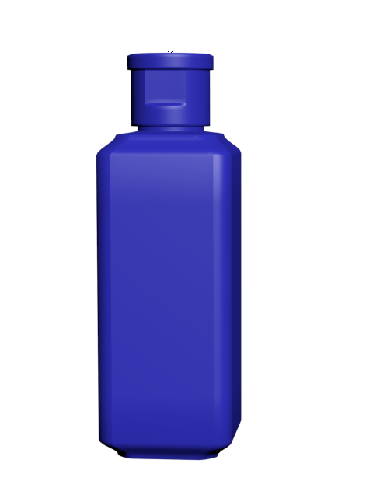
Рисунок 1 – Модель флакона, созданная с помощью метода лофтинга
В начале созданы шесть разных сплайнов для моделирования с помощью метода лофтинга (рис.2). Основание и основная часть ёмкости флакона созданы из прямоугольников (Rectangle) размерами 35х35 мм и 40х40 мм соответственно. Крышка флакона создана из кругов (Circle) с радиусами 10 мм и 13 мм соответственно сторона одного из кругов смещена внутрь круга. Затем из линии (Line) высотой 120 мм создан путь.
Далее к выбранному пути применяется лофтинг (Loft) и выбирается основание флакона. Затем для остальных форм поперечного сечения необходимо установить уровень пути. На отметке 0% расположено основание флакона, на 5% и 75% - основная емкость флакона, на 80% - сужение емкости, на 80,1% и 82% - узкий круг горлышка, на 82,1% и 87% - сама крышка, 88% и 96% область с выемкой для открывания крышки, 96,1% и 99,9% подвижная часть на крышке, 100% круг вершина крышки.

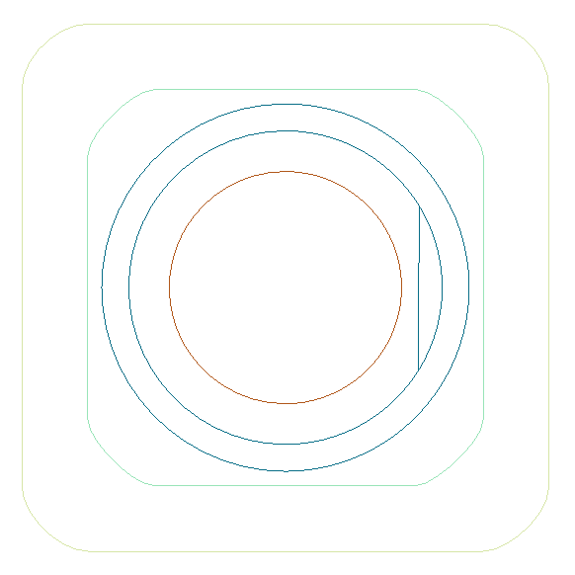
Рисунок 2 – Сплайны для лофтинга

2) В ходе выполнения лабораторной работы №6 создана трехмерная сцена, состоящая из флакона 100 мл с использованием кривых деформаций лофтинга (рис.3)

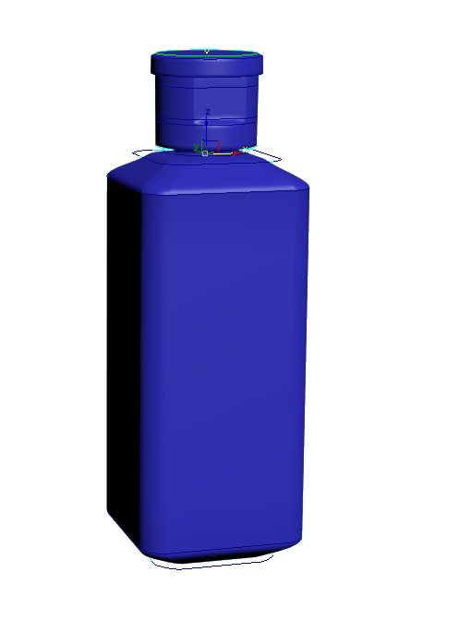
Рисунок 3 – Модель флакона с использованием кривых деформаций лофтинга
Для модификации флакона был применён деформатор масштаба (Scale) (рис.4).
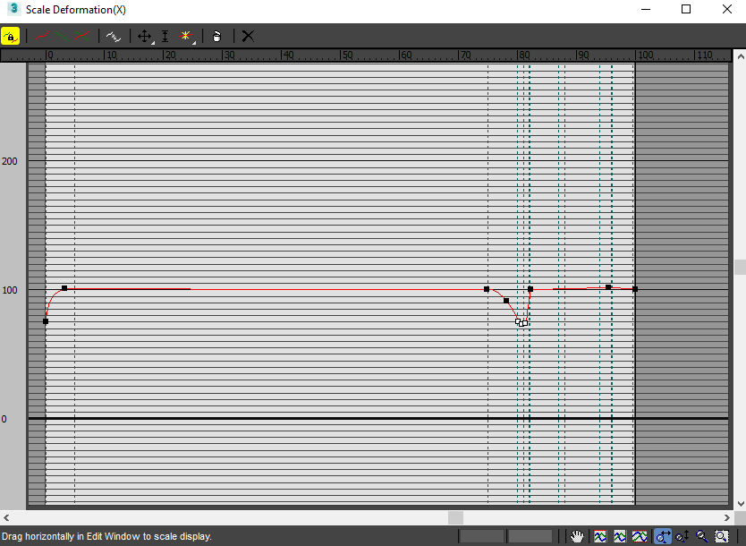
Рисунок 4 – настройки деформатора масштаба (Scale)

На линии созданы дополнительные вершины. Также типы некоторых точек изменены на безье-сглаживание (Bezier-Smooth).

Полученные результаты и сравнительные характеристики
В ходе работы выявлены плюсы и минусы loft-моделирования. При моделировании с помощью лофтинга ускоряется процесс создания небольших объектов для заполнения экстерьера и интерьера. В процессе создания лофт-объекта необходимо соблюдать кратность количества вершин у сплайнов, используемых в лофтинге, чтобы избежать искажения полигональной сетки. Использование деформаторов позволяет менять форму оболочки без изменения системы сечений лофт-объекта.
Выводы
В данной лабораторной работе для создания модели изучен метод loft-моделирования. С использованием этого метода модель формируется в результате натягивания оболочки на систему сечений (сплайнов), расположенных на определённом пути. Для изменения формы оболочки используются кривые деформации лофтинга.
В процессе выполнения лабораторной работы выявлена проблема, связанная с тем, что между двумя сечениями наблюдался плавный переход, который не соответствовал задуманной форме модели. Проблема решена путём построения дополнительного сечения установленного на месте перетекания.
В итоге использование loft-моделирования не только упрощает и ускоряет создание моделей со сложной геометрией, но и позволяет в дальнейшем их редактировать с помощью изменения определённых сечений или применения кривых деформаций к оболочке лофт-объекта.

